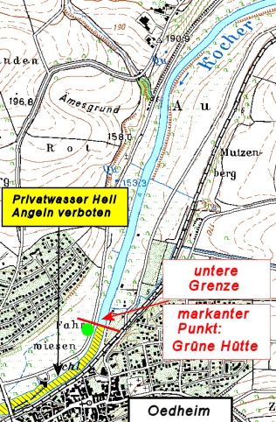
Kocher: Von der „grünen Hütte“ flussaufwärts bis Messpegel Stein. Weiter: nächstes Bild.

